概要设计
版本：0.0.1

总页数 |  | 正文 |  | 附录 |  | 生效日期
编制 |  |  |  | 批准

目 录
1 文档概述 3
1.1 文档目的和范围 3
1.2 术语/缩略语 3
1.3 参考文档 3
2 系统结构图 3
3 系统功能设计 4
3.1 菜单功能 4
3.1.1 需求描述 4
3.1.2 功能流程图 4
3.1.3 功能描述 4
3.1.4 数据模型 6
3.2 系统参数功能 7
3.2.1 需求描述 7
3.2.2 功能流程图 7
3.2.3 功能描述 7
3.2.4 数据模型 9
4 数据库设计 10
4.1 数据库引擎概述 10
4.2 数据库概要设计 10

文档概述

文档目的和范围

术语/缩略语
序号 | 术语/缩略语 | 说明
1 | API | 应用程序编程接口
2

参考文档
序号 | 文档名 | 作者 | 时间 | 版本
1
2

系统结构图
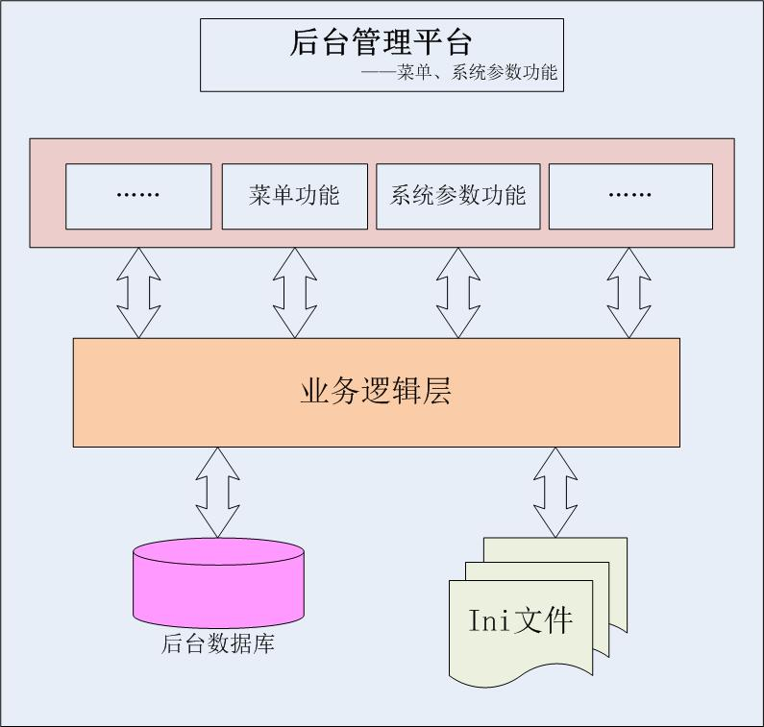
图2-1 系统结构图

系统功能设计

菜单功能

需求描述
本系统的一些业务拓展，或者一些基本功能的具体实现。通过增删改查，导入资源、导出资源等，实现对系统功能的拓展。

功能流程图
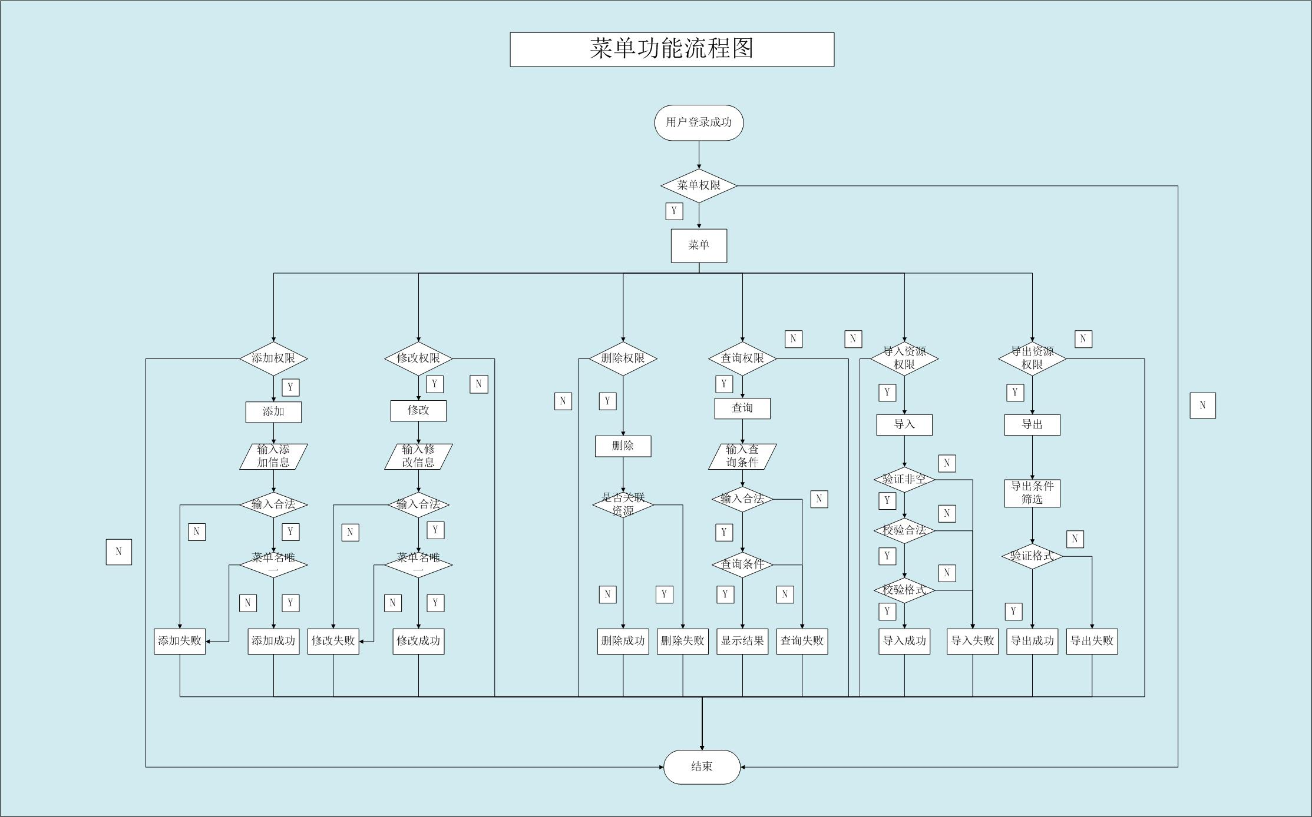
图3-1 菜单模块流程图

功能描述
序号 | 功能点 | 功能点详细内容
1 | 添加菜单 | 用户可以根据需要添加菜单项
2 | 删除菜单 | 当用户不需要这个菜单项的时候可以通过删除移除菜单列表
3 | 修改菜单 | 用户可以根据已有菜单项做出修改
4 | 查看菜单 | 用户可以根据不同条件查看菜单项
5 | 导入菜单资源 | 根据不同需求，需要对系统进行拓展，导入资源可以快速拓展
6 | 导出菜单资源 | 可以将资源导出，备份

添加菜单
- 信息来源：具有相关权限的操作者
- 信息要求：针对于本系统的菜单模块做出添加菜单的功能
- 事件信息系统处理：首先判断该用户有无添加菜单的权限，没有则结束，有则输入添加的菜单名，判断菜单名是否合法，不合法则提示添加失败，合法则判断菜单名是否唯一，若是菜单名唯一则提示添加成功，若是菜单名不唯一，则提示添加失败。
- 信息处理结果：添加一条菜单项，菜单列表新增一条菜单项

删除菜单
- 信息来源：具有相关权限的操作者
- 信息要求：当用户不需要这个菜单项的时候可以通过删除菜单移除菜单列表
- 事件信息系统处理：首先判断该用户有无删除菜单的权限，没有则结束，有则判断该菜单项是否关联其他的资源，若关联其他资源则忽略删除，提示删除失败，若没有关联其他资源，则提示删除成功。
- 信息处理结果：删除一条菜单项，菜单列表移除已删除的菜单项

修改菜单
- 信息来源：具有相关权限的操作者
- 信息要求：用户需要对已有菜单项做出修改
- 事件信息系统处理：首先判断该用户有无修改菜单的权限，没有则结束，有则输入修改的菜单名，判断菜单名是否合法，不合法则提示修改失败，合法则判断菜单名是否唯一，若是菜单名唯一则提示修改成功，若是菜单名不唯一，则提示修改失败。
- 信息处理结果：修改一条菜单项，菜单列表显示已修改的菜单项

查看菜单
- 信息来源：具有相关权限的操作者
- 信息要求：根据不同的条件查询出不同的菜单项的结果，无条件就查询全部
- 事件信息系统处理：首先判断该用户有无查看菜单项的权限，没有则结束，有则输入查询的条件，判断输入是否合法，不合法则查询失败，无结果显示并提示查询失败，合法则根据查询条件查询出相应的结果。若是没有输入信息，则查询全部的菜单项。
- 信息处理结果：根据不同的条件查询出符合查询条件的结果

导入菜单资源
- 信息来源：具有相关权限的操作者
- 信息要求：当用户需要对系统进行拓展，导入资源可进行快速拓展
- 事件信息系统处理：首先判断该用户有无导入资源的权限，没有则结束，有则开始验证资源文件是否为空，为空则导入失败，非空则验证资源文件是否合法，不合法则提示导入失败，合法则验证资源文件格式是否正确，正确则开始导入资源，导入成功后提示资源导入成功，格式不正确则提示导入失败。
- 信息处理结果：出现业务拓展功能

导出菜单资源
- 信息来源：具有相关权限的操作者
- 信息要求：当出现新的业务拓展功能，可以将资源文件导出，备份
- 事件信息系统处理：首先判断该用户有无导出资源的权限，没有则结束，有则开始开始筛选导出资源文件的条件，筛选完成后再验证格式是否正确，正确则开始导出资源文件，导出成功后则提示资源导出成功，格式不正确则提示导出失败。
- 信息处理结果：资源文件导出到指定的目录

数据模型
略
表3-1

系统参数功能

需求描述
本系统的一些业务拓展，一些系统参数的配置信息。通过增删改查，导入资源、导出资源等，实现对系统功能的拓展。

功能流程图
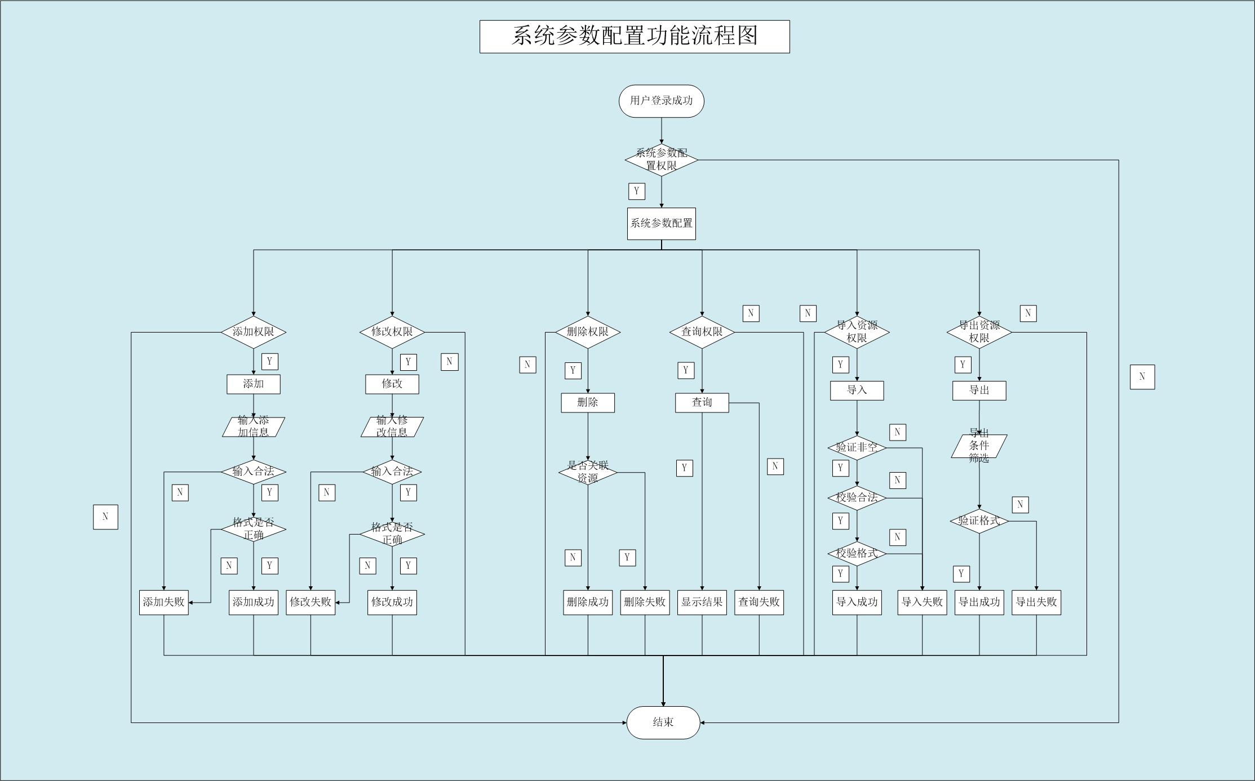
图3-1 系统参数功能流程图

功能描述
序号 | 功能点 | 功能点详细内容
1 | 添加系统参数 | 用户根据需要添加系统参数配置信息
2 | 删除系统参数 | 当用户不需要这个系统参数配置时通过删除移除系统参数列表
3 | 修改系统参数 | 对已有的系统参数配置修改
4 | 查询系统参数 | 以列表的形式查询出已有的系统参数配置
5 | 导入系统参数 | 根据不同需求，需要对系统进行拓展，导入资源可以快速拓展
6 | 导出系统资源 | 可以将资源导出，备份

添加系统参数
- 信息来源：具有相关权限的操作者
- 信息要求：用户需要添加系统参数来配置到环境中
- 事件信息系统处理：首先判断该用户有无添加系统参数的权限，没有则结束，有则输入添加的系统参数，判断是否合法，不合法则提示添加失败，合法则判断格式是否正确，若是格式正确则提示添加成功，若是不正确，则提示添加失败。
- 信息处理结果：添加一条系统参数，系统参数列表显示已添加的系统参数信息

删除系统参数
- 信息来源：具有相关权限的操作者
- 信息要求：用户不需要这个系统参数配置通过删除，移除系统参数列表
- 事件信息系统处理：首先判断该用户有无删除系统参数的权限，没有则结束，有则判断该系统资源是否关联其他的资源，若是关联其他资源则忽略删除，并提示删除失败，若是没有关联其他资源，则提示删除成功。
- 信息处理结果：删除一条系统参数，系统参数列表移除已删除的系统参数

修改系统参数
- 信息来源：具有相关权限的操作者
- 信息要求：用户需要对已有系统参数做出修改
- 事件信息系统处理：首先判断该用户有无修改系统参数的权限，没有则结束，有则输入修改的系统参数，判断系统参数是否合法，不合法则提示修改失败，合法则判断格式是否正确，若是格式正确则提示修改成功，若是格式不正确，则提示修改失败。
- 信息处理结果：修改一条系统参数，系统参数列表显示已修改的系统参数

查询系统参数
- 信息来源：具有相关权限的操作者
- 信息要求：查询出所有的系统参数配置信息
- 事件信息系统处理：首先判断该用户有无查看系统参数的权限，没有则结束，有则查询出全部的系统参数配置信息。
- 信息处理结果：查询出所有的系统参数配置信息

导入系统参数
- 信息来源：具有相关权限的操作者
- 信息要求：当用户需要对系统进行拓展，导入资源可进行快速拓展
- 事件信息系统处理：首先判断该用户有无导入资源的权限，没有则结束，有则开始验证资源文件是否为空，为空则导入失败，非空则验证资源文件是否合法，不合法则提示导入失败，合法则验证资源文件格式是否正确，正确则开始导入资源，导入成功后提示资源导入成功，格式不正确则提示导入失败。
- 信息处理结果：出现业务拓展功能

导出系统参数
- 信息来源：具有相关权限的操作者
- 信息要求：将资源文件导出，备份
- 事件信息系统处理：首先判断该用户有无导出资源的权限，没有则结束，有则开始开始筛选导出资源文件的条件，筛选完成后再验证格式是否正确，正确则开始导出资源文件，导出成功后则提示资源导出成功，格式不正确则提示导出失败。
- 信息处理结果：资源文件导出到指定的目录

数据模型
略
表3-1

数据库设计

数据库引擎概述

数据库概要设计
1、描述数据库概要设计及数据库表间关系图
2、数据库表结构
表 4.11 TVideoList：视频监视列表
Name | Type | Size | Explain
VideoName | 文本 | 50 | 文件名（主键）
VideoType | 文本 | 50 | 文件类型
VideoSize | 双精度型 | 8 | 文件大小

